Россияне запросили 5 млн. выписок из электронной трудовой книжки с начала 2022 года

5 декабря 2022 года

ГУ-Главное управление ПФР №9 по г.Москве и Московской области информирует, что по данным Пенсионного фонда с января 2022 года сформировано 5 млн. выписок из электронной трудовой книжки (ЭТК) по запросу россиян. Сведения были запрошены онлайн через портал госуслуг. Доля электронных выписок в итоге составила 87%.

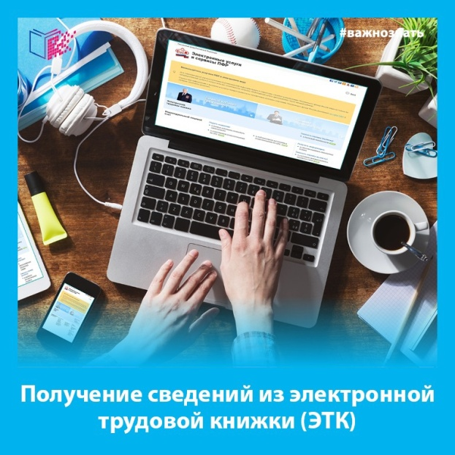
В этом году на цифровые трудовые книжки перешло уже больше 4 млн. работников. Одним из главных преимуществ ЭТК является постоянный и удобный доступ к сведениям. Это избавляет от необходимости обращаться к работодателю за информацией, что зачастую сопряжено с ожиданием данных в течение нескольких дней.
Начальник Главного управления ПФР Людмила Тарасова отмечает: «Сведения из электронной книжки можно получить в личном кабинете на портале госуслуг. Также есть возможность запросить бумажную выписку с подписью и печатью в клиентских службах ПФР и многофункциональных центрах. Оба документа юридически равнозначны и могут быть одинаково представлены в любые организации».
СПРАВОЧНО: У тех граждан, кто впервые устроился на работу с 2021 года, трудовая книжка ведется сразу в электронном виде. Остальные работники могут продолжать вести бумажную трудовую книжку либо перейти на электронный формат. Сделать это можно в любой момент.

